Определение строения углеводородов по спектрам комбинационного рассеяния света
Яблочникова М.С., Сагитова Е.А.,
Прохоров К.А., Виноградов А.А.
¹студент, ²старший научный сотрудник,
²заведующий лабораторией, ³младший научный сотрудник
¹Московский физико-технический институт
(национальный исследовательский университет), г. Долгопрудный, Россия
² Институт общей физики им. А.М. Прохорова
Российской академии наук, г. Москва, Россия
³Институт нефтехимического синтеза им. А.В. Топчиева
Российской академии наук, г. Москва, Россия
E–mail: iablochnikova.ms@phystech.edu

Углеводороды (C_{n}H_{2n+2}) линейного и разветвленного строения находят широкое применение в качестве топлива, сырья для машинных масел и смазок, в составе фармацевтических средств. Свойства и, как следствие, области использования этих соединений зависят от длины и количества цепей в молекуле. В связи с этим актуально развитие быстрых, информативных и неразрушающих методов определения строения углеводородов.
Цель настоящей работы — развитие количественных методов спектроскопии комбинационного рассеяния (КР) света для анализа структуры трех новых семейств синтетических углеводородов — гидрированных олигомеров гексена-1, октена-1 и децена-1, которые являются перспективными веществами для создания морозостойких машинных масел [1].
Установлено, что частота D-LAM моды, наблюдающейся в области
100-500 см⁻¹, позволяет определить общее количество атомов углерода в молекуле. Форма и частота линии КР, локализованной в области 1110-1200 см⁻¹ и соответствующей симметричному валентному колебанию С-С связей, зависят от длины и количества боковых СН₂-цепей. Отношение интенсивностей линий КР, соответствующих ассиметричным валентным колебаниям СН₃ и СН₂ групп, пропорционально относительному содержанию СН₃ и СН₂ групп.
В спектрах КР наблюдаются отличия в областях D-LAM и С-С мод, однозначно характеризующие структуру этих веществ. В качестве примера зависимости спектров КР от структуры молекулы Рис. 1 демонстрирует отличия в спектрах КР тримера октена-1 и тетрамера гексена-1 с общей химической формулой C₂₄H₅₀.
Анализ спектров КР в области от 100 до 1200 см⁻¹ позволяет однозначно идентифицировать структуру исследуемых веществ.

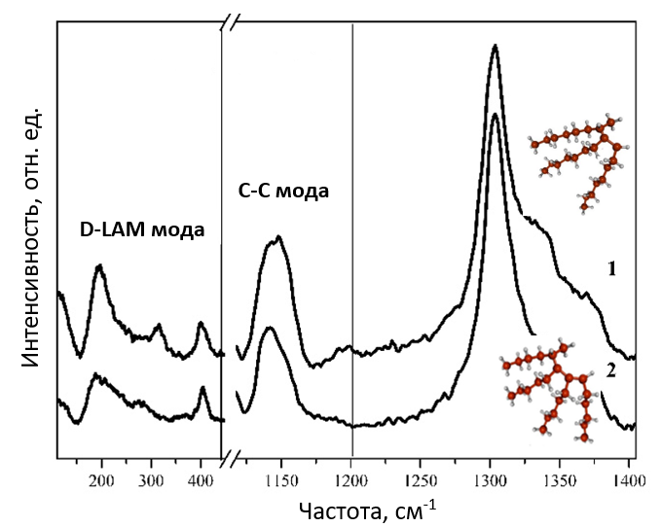

Рис.1. Спектры КР и структурные формулы изомеров C₂₄H₅₀:
тримера октена-1 (1) и тетрамера гексена- 1 (2)

Исследование выполнено при финансовой поддержке РФФИ в рамках проекта
№ 19-02-00931. Автор выражает благодарность МСЦ РАН за предоставление вычислительных ресурсов.
Литература
- Nifant’ev I.E., et al. Structurally uniform 1-hexene, 1-octene, and 1-decene oligomers: Zirconocene/MAO-catalyzed preparation, characterization, and prospects of their use as low-viscosity low-temperature oil base stocks // Applied Catalysis A: General. 2018,
v. 549, p. 40-50.

